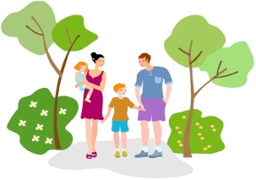 Формирование здорового образа жизни детей – задача совместная и дошкольных учреждений, и, конечно, семьи. Мы часто недооцениваем, как важны привычки здорового образа жизни для психического, умственного, физического развития детей, для их здоровья в будущем.
Многих проблем во взрослой жизни можно избежать, если с детства закалять детей, приучать их к правильной здоровой еде, прививать бы любовь к спорту и двигательной активности. Всё это, безусловно, невозможно без личного примера со стороны взрослых членов семьи.
Ответьте на вопросы небольшой анкеты.
1. Болел ли Ваш ребенок за последние 6-12 мес.?
2. Какова причина болезни?
3. Соблюдает ли Ваш ребенок режим дня?
4. Делает ли ваш ребёнок утреннюю гимнастику?
5. Чистит ли Ваш ребёнок зубы ежедневно?
6. Ежедневно ли Ваш ребёнок бывает на свежем воздухе? Сколько часов?
7. Ест ли Ваш ребёнок свежие фрукты и овощи ежедневно? Сколько?
8. Вы одеваете ребёнка по погоде?
9. Посещает ли Ваш ребёнок секции или кружки, связанные с двигательной активностью?
10. Есть ли в Вашей домашней библиотеке книги о здоровье, кроме «Мойдодыра»?
Если Вы ответили «нет» хотя бы 2 раза, делайте выводы. Именно Вы ответственны за будущее ребенка, сам он не в состоянии знать, как и что надо делать, чтобы быть здоровым.
Есть такая притча.
«Жил был мудрец. К нему все шли за советом, его все уважали. Но среди всех был один завистник. Он сказал, что мудрец не такой уже умный, и он может это доказать. «Я задам вопрос, на который он не сможет ответить. Я поймаю бабочку, зажму ее в руках и спрошу: - «Что у меня в руках: живое или не живое?». Если он скажет: «Не живое.», я выпущу ее. Если он скажет: «Живое.», я ее задавлю, и он будет неправ».
Завистник на глазах у толпы подошел к мудрецу с зажатой в руках бабочкой и спросил: «Отгадай, что у меня здесь: живое или не живое?». «Все в твоих руках!» - ответил мудрец».
Итак, здоровый образ жизни в семье. Так как речь идет о детях дошкольного возраста, внимание должно быть уделено следующим моментам. 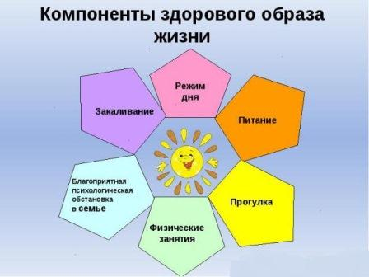
Дети должны знать, как устроен наш организм, части тела, чем больной человек отличается от здорового. Для чего принимаются лекарства и когда. Взрослые своим примером и пояснениями учат детей все гигиеническим навыкам: мытье рук, чистка зубов, соблюдение режима дня.
Особое внимание должно быть уделено питанию: как правильно принимать пищу, какими приборами, почему надо мыть фрукты и овощи и т.п. 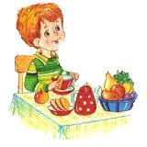
Важно научить ребенка основам безопасности: улица – переходы – транспорт, соблюдение правил безопасности при занятиях спортом: коньки, санки и т.п. Ребенок должен знать, что делать, если случаются травмы или другие непредвиденные ситуации.
В каждой семье есть свои традиции. Если Вашими добрыми традициями станут совместные мероприятия, такие как: семейные завтраки – обеды – ужины (по обстоятельствам), совместные прогулки – лыжные или велосипедные, походы в кино и театры, семейные праздники, семейные чтения, - за психическое и физическое состояние Вашего ребенка можно быть спокойными. 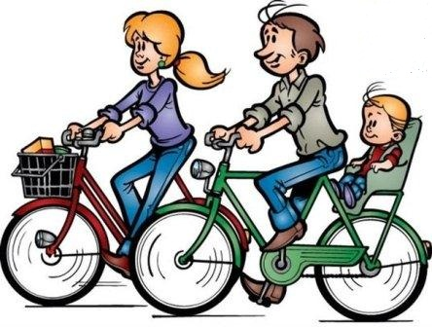
Во время таких мероприятий, как например, семейный обед, можно научить ребенка хорошим манерам и правилам поведения, приучить к здоровой пище. Все домашние, в том числе, и дети расслабляются, успокаиваются и просто отдыхают за столом. Все эти правильные положительные привычки и эмоции у детей быстро закрепляются надолго, может быть, и на всю жизнь.
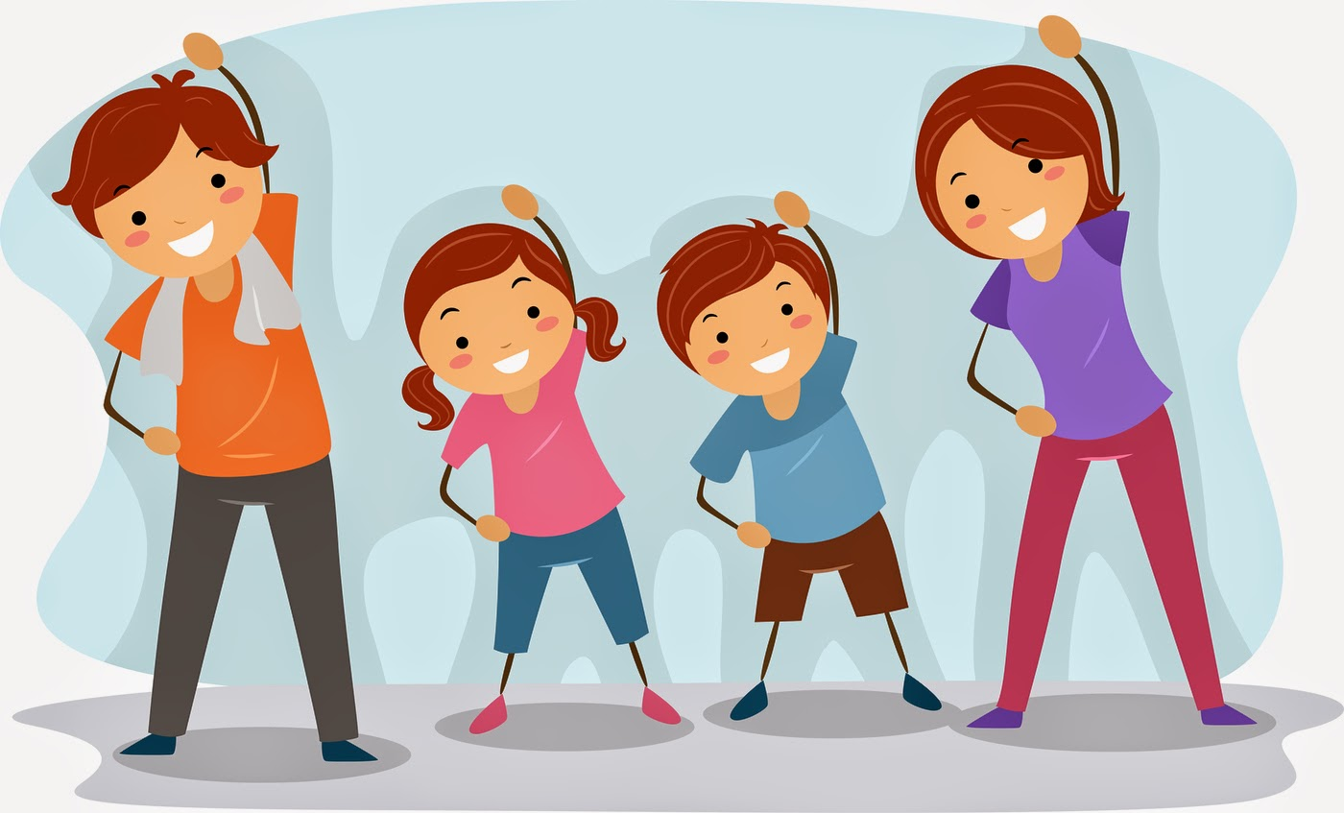
И еще раз хотелось бы напомнить взрослым. Важен пример здорового образа жизни, а не просто поучения. Вы тоже должны вести здоровый образ жизни, отказаться от вредных привычек и выполнять необходимые гигиенические требования. Это принесёт пользу всей Вашей семье.
Будьте здоровы и счастливы!

